Муниципальное бюджетное общеобразовательное учреждение «Осиповская средняя общеобразовательная школа имени Т.Ф.Осиповского»

ОБРАЗОВАТЕЛЬНАЯ РОБОТОТЕХНИКА И ГРАФИЧЕСКИЕ ЯЗЫКИ ПРОГРАММИРОВАНИЯ КАК СРЕДСТВО ПОВЫШЕНИЯ МОТИВАЦИИ К ИЗУЧЕНИЮ ПРЕДМЕТА ИНФОРМАТИКА

Молодцов А.А.

Учитель информатики

МБОУ «Осиповская СОШ

имени Т.Ф.Осиповского»

Ковровского района

2021 год

Содержание

Условия возникновения и становления опыта 3

Актуальность и перспективность опыта 3

Теоретическая база опыта 4

Ведущая педагогическая идея 6

Новизна опыта 7

Технология опыта 7

Результативность опыта 8

Адресная направленность 10

Библиография 10

- Условия возникновения и становления опыта

- 2019 году на базе МБОУ «Осиповская СОШ имени Т.Ф.Осиповского» был открыт центр образования цифрового и гуманитарного профилей «Точка роста». Центр оснащен современным оборудованием для занятий по таким направлениям как «Программирование», «Робототехника», «VR/AR», «3D-моделирование», «Квадрокоптеры» и.т.д.

С 2018 года большое количество учеников (более 50%) чаще стали интересоваться информационными технологиями, а также выбирать в качестве предмета для сдачи ГИА «Информатику».

- связи с этими изменениями появилась потребность в обновлении и актуализации методики преподавания IT направления как в урочное, так и во внеурочное время.

- Актуальность и перспективность опыта

Внедрение и обновление информационных технологий в современной школе существенно влияет на развитие обучающихся. На восприятие школьником окружающего мира, оказывают большое влияние и получение ими большого объема новой информации, и применение на практике компьютерных технологий, и распространение различных технических средств. Вследствие этого в современном учебном заведении изменяется и характер обучения, так применение цифровых средств обучения в образовательном процессе стало насущной потребностью современной школы.

Актуальность применения робототехники в образовании обуславливается еще и глобальной цифровизацией большинства отраслей современного производства и вообще сфер деятельности современного человека. Причем речь идет уже не только о необходимости подготовки квалифицированных инженерных кадров в данной области в сфере профессионального образования, но и о целесообразности ее применения начиная уже с уровня начальной школы и даже дошкольного образования.

Сейчас мы работаем над внедрением образовательной робототехники в программу начального и среднего общего образования, что позволит

обеспечить непрерывное образование детей от первоклассника до студента ВУЗа.

Решение роботизированных задач создает инновации, креативность и навыки решения практикоориентированных задач у школьников, а впоследствии студентов, осваивающих инженерные направления подготовки. Робототехника неявно интегрируется в несколько учебных предметов, именно поэтому школьники должны изучать и применять свои знания в области науки, техники, математики и компьютерного программирования, опираясь на единое образовательное метапредметное ядро. Воспитательная значимость проектирования роботов заключается в том, что обучающиеся испытывают положительные эмоции, работают вместе командой, формируют и развивают собственные коммуникативные навыки взаимодействия, при этом обучение происходит естественно.

- Теоретическая база опыта

Одним из основных нормативно-правовых документов на уровне общего образования является Федеральный государственный образовательный стандарт общего образования (ФГОС ОО). В соответствии с требованиями ФГОС основная образовательная программа реализуется образовательным учреждением через учебный план и внеурочную деятельность. Одним из важнейших показателей результатов обучения является сформированность универсальных учебных действий (УУД) обучающихся и метапредметные результаты освоения ООП.
ФГОС ОО требуют освоения основ конструкторской и проектно-исследовательской деятельности, и комплекты по робототехнике полностью удовлетворяют этим требованиям.
Согласно ПООП ООО одними из планируемых результатов освоения программы по информатике является предоставление возможности выпускникам познакомиться с тем, как информация (данные) представляется в современных компьютерах и робототехнических системах и ознакомиться с влиянием ошибок измерений и вычислений на выполнение алгоритмов управления реальными объектами (на примере учебных автономных роботов). Также ПООП ООО включает в предметную область информатика раздел под названием «Робототехника», включающий в себя блок тем, подразумевающих робототехнику как объект и средство обучения.
Основная технология, которая используется мной для реализации интегрирования робототехники в информатику это STEM и STEAM – образование.
По сути внедрение этих технологий в образовательный процесс в нашей школе является инновацией, т.к. в России эти технологии используют в специализированных инженерно-технических центрах (кванториумы, фаблабы при вузах и.т.д), хотя в лучших образовательных учреждениях Европы и США эти методики, доказав свою эффективность, активно применяются и используются.
STEM- и STEAM-образование
Конструкторские наборы и решения для программирования Lego Education позволяют использовать на уроках информатики STEM и STEAM подходы в образовании.
В основе STEM-подхода лежат четыре принципа: (перенести в теоретическую базу, аздесь описать как ВЫ это реализовывали )
1. Проектная форма организации образовательного процесса, в ходе которого дети объединяются в группы для совместного решения учебных задач;
2. Практический характер учебных задач, результат решения которых может быть использован для нужд семьи, класса, школы, ВУЗа, предприятия, города и т. п.;
3. Межпредметный характер обучения: учебные задачи конструируются таким образом, что для их решения необходимо использование знаний сразу нескольких учебных дисциплин;
4. Охват дисциплин, которые являются ключевыми для подготовки инженера или специалиста по прикладным научным исследованиям: предметы естественнонаучного цикла (физика, химия, биология), современные технологии и инженерные дисциплины.
Актуальность использования таких подходов объясняется тем, что значительная часть задач, которые установлены образовательными стандартами РФ, может быть реализована с учетом идей, инструментов и методик, накопленных в рамках STEM-подхода. Концепция STEM соответствуют основным требованиям ФГОС.
Проектная форма организации обучения и практическая направленность STEM создают более благоприятные по сравнению с классно-урочным обучением мотивационные и предметные предпосылки для реализации следующих требований ФГОС:
— Организация активной учебно-познавательной деятельности;
— Участие в социально значимом труде и приобретение практического опыта;
— Формирование способности применять полученные знания на практике, в том числе в социально-проектных ситуациях;
— Формирование коммуникативной компетентности в общении
и сотрудничестве со сверстниками;
— Ориентировка в мире профессий и формирование устойчивых познавательных интересов как основы выбора будущей профессии.
Ориентация на межпредметность и накопленный в рамках STEM опыт комплексного освоения математики и естественных наук создают более благоприятные условия для:
— применения математических и естественнонаучных знаний при решении образовательных задач;
— развития навыков формулирования гипотез, планирования и проведения экспериментов, оценки полученных результатов;
— осознания значения математики и информатики в повседневной жизни человека;
— формирования умения моделировать реальные ситуации на языках алгебры и геометрии, а также исследовать построенные модели математическими методами;
— развития навыков работы со статистическими данными;
— понимания физических основ и принципов работы машин и механизмов, средств передвижения и связи, бытовых приборов, промышленных технологических процессов и т. д.
На методическом уровне STEAM-подход предполагает, что, кроме решения технологических вопросов, в проектной деятельности ученики:
— приобретают навыки работы в команде;
— учатся конструктивно критиковать и отстаивать свое мнение;
— осваивают презентационные компетенции;
— учатся генерировать идеи в условиях неопределенности;
— применяют принципы дизайна и маркетинга для создания и продвижения продукта;
— осознают творческий потенциал применения технологий в разнообразных сферах деятельности.

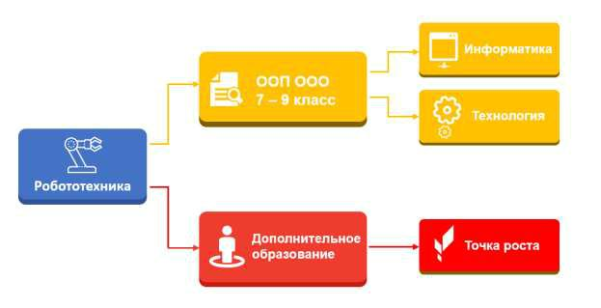

- Ведущая педагогическая идея

Ведущей идеей является применение образовательной робототехники и графических языков программирования как средство повышения мотивации к изучению предмета информатика.

- Новизна опыта
Для реализации интегрирования робототехники в учебный процесс мы используем 2 варианта:
- Внедрения робототехники в ООП в уроки информатики и технологии.
- Проведение занятий в рамках дополнительного образования.

Мной были разработаны отдельные модули для внедрения робототехники в уроки информатики и технологии. С учетом этого, были переработаны рабочие программы по предметам, путем слияния некоторых тем, изменения вида работы на некоторых уроках.
Для проведения занятий в рамках дополнительного образования, были разработаны новые программы, основанные на проектно-ориентированном подходе. В течении учебного года проводятся ряд соревнований, как на школьном, так и на районном уровне.

- Технология опыта
Я считаю, что использование робототехнических конструкторов позволяет воздействовать на формирование следующих регулятивных УУД:
Развитие способности к целеполаганию.
Развитие способности к планированию.
Развитие способности к прогнозированию.
Формирование действия контроля.
Формирование действия коррекции.
Развитие способности к оценке.
Формирование саморегуляции.
Возникновение идеи применения образовательной робототехники на уроках информатики основано на следующих противоречиях:
1. Между наличием нормативных требований внедрения робототехники в образовательный процесс и отсутствием четкой регламентации содержания образовательного процесса.
2. Между требуемыми современному обществу знаниями и практическими навыками и соответствующим по качеству, полноте и практической направленности содержанием школьного курса информатики.
3. Между требованием качественного применения образовательной робототехники как образовательного средства и недостаточностью методической базы и технических разработок для ее внедрения.
Наличие указанных противоречий снижает эффективность преподавания информатики. Одной и составляющих этого процесса является низкая мотивация обучающихся к изучению предмета.
Низкая мотивация и интерес подрастающего поколения к техническому творчеству, к изучению информатики и смежных дисциплин, и, как следствие низкая эффективность образовательного процесса.
Внедрение образовательной робототехники и графических языков программирования в учебную деятельность позволит повысить эффективность образовательного процесса в целом.
На сегодняшний день я использую лицензированный робототехнический конструктор Lego Mindstorms Education Evolution 3.
Lego Mindstorms EV3 - это набор для конструирования программируемой робототехники, дающий возможность создания и управления собственными роботами LEGO. Lego разработала базовый набор для каждой группы, а также дополнительный набор.

  - комплект образовательной версии Lego Mindstorms EV3 входят:

- 1 модуль EV3;

- аккумуляторная батарея;

- 2 больших мотора;

- 1 средний мотор;

- 2 датчика касания;

- 1 датчик цвета;

- 1 ультразвуковой датчик;

- 1 гироскоп;

- 540 строительных элементов;

- набор RJ12 кабеле.

Среда программирования EV3 разработана компанией National Instruments на основе мощной и дружественной в освоении и использовании инженерного программирования LabVIEW .

Программирование с помощью программного обеспечения EV3 осуществляется путем перетаскивания иконок в рабочее окно с целью формирования команд. Графический интерфейс языка поддерживает создание практически всех структур программирования, что позволяет формировать сложные алгоритмы.

Кроме того, Lego EV3 совместим с другими языками программирования, которые очень популярны и которые, мы часто используем. Такие языки программирования как Scrath, Python, C используются программистами во всем мире, а наши ученики имеют возможность изучить их уже в школе, и прямо на уроках информатики.
После анализа программ по информатике в 7 – 9 классах были определены темы уроков, на которых целесообразно использовать робототехнические конструкторы для достижения планируемых результатов

- повышения эффективности образовательного процесса. Приложение 1.

- Результативность опыта

Для оценки результативности опыта были выбраны следующие критерии:

- Отношение обучающихся к выбору предмета «Информатика». Чтобы определить интерес и уровень мотивации учеников в изучении информатики, перед началом внедрения робототехники (далее ежегодно) был проведен опрос учащихся, который включал вопрос «Твой любимый предмет?»

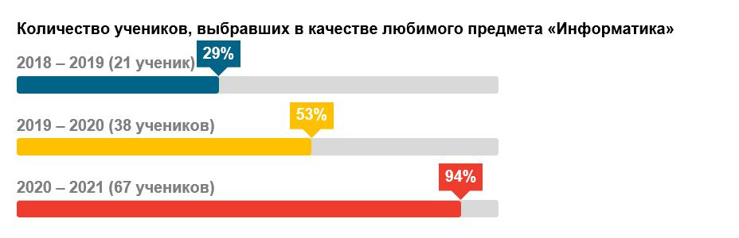

- Динамика качества обученности по предмету по результатам 2018-2019, 2019-2020, 2020-2021 (1 полугодие) учебных годов.
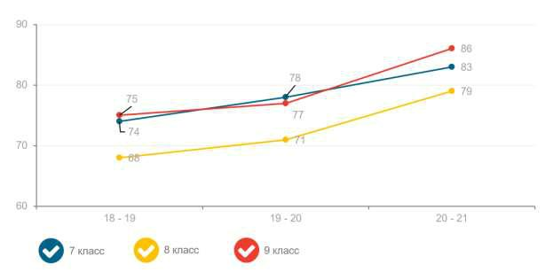

- Количество обучающихся, выбирающих предмет «Информатика» для сдачи ГИА.
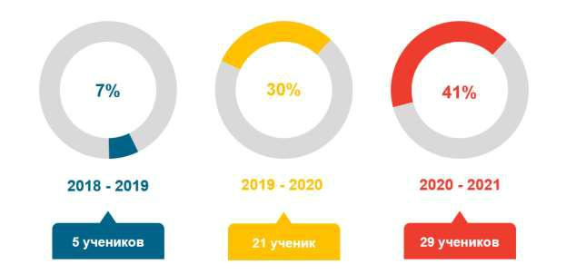

- Эффективность участия учеников в турнирах и конкурсах ИКТ – направленности.
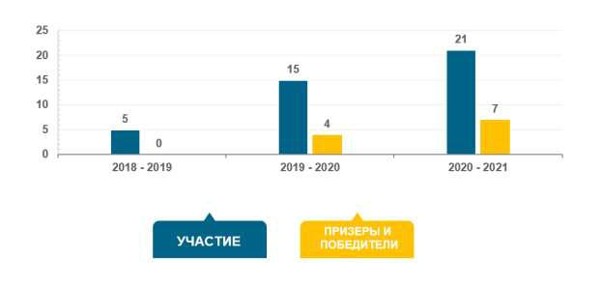

- Адресная направленность

Опыт будет полезен учителям информатики, технологии, педагогам дополнительного образования. Учреждениям, внедряющим современные технологии в образование.

- Библиография

- Копосов Д.Г. Начала инженерного образования в школе. STEM-образование в России.

- Копосов Д.Г. Введение в цифровую электронику.

- https://education.lego.com/en-us/

- Филипов С.А., Робототехника.

- Джон Бейктал. Конструируем роботов от А до Я.

Приложение 1

